Material propietario

La información y las descripciones contenidas en este manual son propiedad de Bistos Corporation y no pueden copiarse, reproducirse, difundirse ni distribuirse sin el permiso expreso por escrito de Bistos Corporation.

La información proporcionada por Bistos Corporation se considera precisa y confiable. Sin embargo, Bistos no asume ninguna responsabilidad por su uso, o cualquier infracción de patentes u otros derechos de terceros que puedan resultar de su uso. No se otorga ninguna licencia por implicación o de otra manera bajo ninguna patente o derechos de patente de Bistos

Revisión 05
Octubre 2014

Copyright © Bistos Corporation 2014. Todos los derechos reservados.

7 ^{th} Fl., A Bldg., Woolim Lions Valley 5-cha,
302, Galmachi-ro, Seongnam-si, Gyeonggi-do,
Corea

Teléfono: ++ 82 31 750 0340
Fax: ++ 82 31 750 0344

Impreso en corea

Tabla de contenido

Material privativo ∙∙∙∙∙∙∙∙∙∙∙∙∙∙∙∙∙∙∙∙∙∙∙∙∙∙∙∙∙∙∙∙∙∙∙∙∙∙∙∙∙∙∙∙∙∙∙∙ ∙∙∙∙∙∙∙ 2 Sección 1 de Seguridad ∙∙∙∙∙∙∙∙∙∙∙∙∙∙∙∙∙∙∙∙∙∙∙∙∙∙∙∙∙∙∙∙∙∙∙∙∙∙∙ ∙∙∙∙∙∙∙∙∙∙∙∙∙∙∙∙∙∙∙∙∙∙ 4
1.1. Instrucciones para la operación y uso seguro del monitor BT-350 ∙∙∙∙ 4
1.2. Advertencias ∙∙∙∙∙∙∙∙∙∙∙∙∙∙∙∙∙∙∙∙∙∙∙∙∙∙∙∙∙∙∙∙∙∙∙∙∙∙∙∙∙∙∙∙∙∙∙∙∙ ∙∙∙∙∙∙∙∙∙∙∙∙∙∙∙∙∙∙∙∙∙∙∙∙∙∙∙∙∙∙∙∙∙∙∙∙∙∙∙∙∙∙∙∙∙∙∙ 5
1.3 .Precauciones ∙∙∙∙∙∙∙∙∙∙∙∙∙∙∙∙∙∙∙∙∙∙∙∙∙∙∙∙∙∙∙∙∙∙∙∙∙∙∙∙∙∙∙∙∙∙∙ ∙∙∙∙∙∙∙∙∙∙∙∙∙∙∙∙∙∙∙∙∙∙∙∙∙∙∙∙∙∙∙∙∙∙∙∙∙∙∙∙∙∙∙∙∙∙ 5
1.4. Precaución general sobre el medio ambiente ∙∙∙∙∙∙∙∙∙∙∙∙∙∙∙∙∙∙∙∙∙∙∙∙∙∙∙∙∙∙∙∙∙∙∙∙∙∙∙∙∙∙∙∙ ∙∙∙∙∙∙∙∙∙ 7
1.5. Precaución general sobre seguridad eléctrica ∙∙∙∙∙∙∙∙∙∙∙∙∙∙∙∙∙∙∙∙∙∙∙∙∙∙∙∙∙∙∙∙∙∙∙∙∙∙∙∙∙∙∙∙∙ ∙∙∙∙∙ 8
1.6. Definición de Símbolos ∙∙∙∙∙∙∙∙∙∙∙∙∙∙∙∙∙∙∙∙∙∙∙∙∙∙∙∙∙∙∙∙∙∙∙∙∙∙∙∙∙∙∙∙∙∙∙ ∙∙∙∙∙∙∙∙∙∙∙∙∙∙∙∙∙∙∙∙∙∙∙∙∙∙∙∙∙ 9

Sección 2 Descripción del producto ∙∙∙∙∙∙∙∙∙∙∙∙∙∙∙∙∙∙∙∙∙∙∙∙∙∙∙∙∙∙∙∙ 10
2.1. Descripción del producto ∙∙∙∙∙∙∙∙∙∙∙∙∙∙∙∙∙∙∙∙∙∙∙∙∙∙∙∙∙∙∙∙∙∙∙∙∙∙∙∙∙∙∙∙∙∙∙∙ ∙∙∙∙∙∙∙∙∙∙∙∙∙∙∙∙∙∙∙∙∙∙∙∙∙∙∙∙∙∙∙∙ 10
2.2. USO previsto ∙∙∙∙∙∙∙∙∙∙∙∙∙∙∙∙∙∙∙∙∙∙∙∙∙∙∙∙∙∙∙∙∙∙∙∙∙∙∙∙∙∙∙∙∙∙∙∙ ∙∙∙∙∙∙∙∙∙∙∙∙∙∙∙∙∙∙∙∙∙∙∙∙∙∙∙∙∙∙∙∙∙∙∙∙∙ 10
2.3. Características del producto ∙∙∙∙∙∙∙∙∙∙∙∙∙∙∙∙∙∙∙∙∙∙∙∙∙∙∙∙∙∙∙∙∙∙∙∙∙∙∙∙∙∙∙∙∙∙∙∙ ∙∙∙∙∙∙∙∙∙∙∙∙∙∙∙∙∙∙∙∙∙∙∙∙∙∙∙∙∙∙∙∙∙∙ 10
2.4. Designaciones de componentes exteriores ∙∙∙∙∙∙∙∙∙∙∙∙∙∙∙∙∙∙∙∙∙∙∙∙∙∙∙∙∙∙∙∙∙∙∙∙∙∙∙∙∙∙∙∙∙∙∙ ∙∙∙∙∙∙∙∙ 11
2.5. Especificaciones ∙∙∙∙∙∙∙∙∙∙∙∙∙∙∙∙∙∙∙∙∙∙∙∙∙∙∙∙∙∙∙∙∙∙∙∙∙∙∙∙∙∙∙∙∙∙∙∙∙ ∙∙∙∙∙∙∙∙∙∙∙∙∙∙∙∙∙∙∙∙∙∙∙∙∙∙∙∙∙∙∙∙∙∙∙∙∙∙ 14

Sección 3 Desmontaje y montaje ∙∙∙∙∙∙∙∙∙∙∙∙∙∙∙∙∙∙∙∙∙∙∙∙∙∙∙∙∙∙∙∙ 16
3.1. Producto ∙∙∙∙∙∙∙∙∙∙∙∙∙∙∙∙∙∙∙∙∙∙∙∙∙∙∙∙∙∙∙∙∙∙∙∙∙∙∙∙∙∙∙∙∙∙∙∙∙ ∙∙∙∙∙∙∙∙∙∙∙∙∙∙∙∙∙∙∙∙∙∙∙∙∙∙∙∙∙∙∙∙∙∙∙∙∙∙∙∙∙∙∙∙∙∙∙∙∙∙ ∙ 16
3.2. LCD Ass'y ∙∙∙∙∙∙∙∙∙∙∙∙∙∙∙∙∙∙∙∙∙∙∙∙∙∙∙∙∙∙∙∙∙∙∙∙∙∙∙∙∙∙∙∙∙∙ ∙∙∙∙∙∙∙∙∙∙∙∙∙∙∙∙∙∙∙∙∙∙∙∙∙∙∙∙∙∙∙∙∙∙∙∙∙∙∙∙∙∙∙∙∙∙ 19
3.3. Sonda Doppler ∙∙∙∙∙∙∙∙∙∙∙∙∙∙∙∙∙∙∙∙∙∙∙∙∙∙∙∙∙∙∙∙∙∙∙∙∙∙∙∙∙∙∙∙∙∙∙∙ ∙∙∙∙∙∙∙∙∙∙∙∙∙∙∙∙∙∙∙∙∙∙∙∙∙∙∙∙∙∙∙∙∙∙∙∙∙∙∙∙∙ 20
3.4. Sonda UC ∙∙∙∙∙∙∙∙∙∙∙∙∙∙∙∙∙∙∙∙∙∙∙∙∙∙∙∙∙∙∙∙∙∙∙∙∙∙∙∙∙∙∙∙∙∙∙∙ ∙∙∙∙∙∙∙∙∙∙∙∙∙∙∙∙∙∙∙∙∙∙∙∙∙∙∙∙∙∙∙∙∙∙∙∙∙∙∙∙∙∙∙∙∙ 20
3.5. Posición del conector ∙∙∙∙∙∙∙∙∙∙∙∙∙∙∙∙∙∙∙∙∙∙∙∙∙∙∙∙∙∙∙∙∙∙∙∙∙∙∙∙∙∙∙∙∙∙∙∙ ∙∙∙∙∙∙∙∙∙∙∙∙∙∙∙∙∙∙∙∙∙∙∙∙∙∙∙∙∙∙ 21

Sección 5 Comunicación del dispositivo externo ∙∙∙∙∙∙∙∙∙∙∙∙∙∙∙∙∙∙∙ 25
5.1. RS-232C ∙∙∙∙∙∙∙∙∙∙∙∙∙∙∙∙∙∙∙∙∙∙∙∙∙∙∙∙∙∙∙∙∙∙∙∙∙∙∙∙∙∙∙∙∙∙∙ ∙∙∙∙∙∙∙∙∙∙∙∙∙∙∙∙∙∙∙∙∙∙∙∙∙∙∙∙∙∙∙∙∙∙∙∙∙∙∙∙∙∙∙∙∙∙ 25

Sección 6 Actualización de software ∙∙∙∙∙∙∙∙∙∙∙∙∙∙∙∙∙∙∙∙∙∙∙∙∙∙∙∙∙∙∙∙∙∙∙∙∙∙∙∙∙∙∙∙∙∙ 26
6.1. Cómo hacer S3c2410 Fusionando flash ∙∙∙∙∙∙∙∙∙∙∙∙∙∙∙∙∙∙∙∙∙∙∙∙∙∙∙∙∙∙∙∙∙∙∙∙∙∙∙∙∙∙∙∙ ∙∙∙∙∙∙∙∙∙∙∙∙∙ 26

Sección 7 Configuración del producto ∙∙∙∙∙∙∙∙∙∙∙∙∙∙∙∙∙∙∙∙∙∙∙∙∙∙∙∙∙∙∙∙∙∙∙∙∙∙∙∙∙∙∙∙∙∙ ∙ 32
7.1. Conexión de alimentación y accesorios ∙∙∙∙∙∙∙∙∙∙∙∙∙∙∙∙∙∙∙∙∙∙∙∙∙∙∙∙∙∙∙∙∙∙∙∙∙∙∙∙∙∙∙∙∙∙ ∙∙∙∙∙∙∙∙∙∙ 32

Sección 8 Mantenimiento y Conservación ∙∙∙∙∙∙∙∙∙∙∙∙∙∙∙∙∙∙∙∙∙∙∙∙ 33
8.1. Monitor ∙∙∙∙∙∙∙∙∙∙∙∙∙∙∙∙∙∙∙∙∙∙∙∙∙∙∙∙∙∙∙∙∙∙∙∙∙∙∙∙∙∙∙∙∙∙∙∙∙ ∙∙∙∙∙∙∙∙∙∙∙∙∙∙∙∙∙∙∙∙∙∙∙∙∙∙∙∙∙∙∙∙∙∙∙∙∙∙∙∙∙∙∙∙ 33
8.2. Transductores ∙∙∙∙∙∙∙∙∙∙∙∙∙∙∙∙∙∙∙∙∙∙∙∙∙∙∙∙∙∙∙∙∙∙∙∙∙∙∙∙∙∙∙∙∙∙∙∙∙ ∙∙∙∙∙∙∙∙∙∙∙∙∙∙∙∙∙∙∙∙∙∙∙∙∙∙∙∙∙∙∙∙∙∙∙∙∙ 33
8.3. Cinturones ∙∙∙∙∙∙∙∙∙∙∙∙∙∙∙∙∙∙∙∙∙∙∙∙∙∙∙∙∙∙∙∙∙∙∙∙∙∙∙∙∙∙∙∙∙∙∙∙∙ ∙∙∙∙∙∙∙∙∙∙∙∙∙∙∙∙∙∙∙∙∙∙∙∙∙∙∙∙∙∙∙∙∙∙∙∙∙∙∙∙∙∙∙∙∙∙∙∙∙ 34
8.4. Contactando componentes y características ∙∙∙∙∙∙∙∙∙∙∙∙∙∙∙∙∙∙∙∙∙∙∙∙∙∙∙∙∙∙∙∙∙∙∙∙ 34 8.5. Descripción de Cidex TM ∙∙∙∙∙∙∙∙∙∙∙∙∙∙∙∙∙∙∙∙∙∙∙∙∙∙∙∙∙∙∙∙∙∙∙∙∙∙∙∙∙∙∙∙∙∙ ∙∙∙∙∙∙∙∙∙∙∙∙∙∙∙∙∙∙∙∙∙∙∙∙∙ 34
8.6. Eliminación y manejo de la batería ∙∙∙∙∙∙∙∙∙∙∙∙∙∙∙∙∙∙∙∙∙∙∙∙∙∙∙∙∙∙∙∙∙∙∙∙∙∙∙∙∙∙∙∙∙∙ ∙∙∙∙∙∙∙∙∙∙∙∙ 34
8.7. Mantenimiento ∙∙∙∙∙∙∙∙∙∙∙∙∙∙∙∙∙∙∙∙∙∙∙∙∙∙∙∙∙∙∙∙∙∙∙∙∙∙∙∙∙∙∙∙∙∙∙∙∙ ∙∙∙∙∙∙∙∙∙∙∙∙∙∙∙∙∙∙∙∙∙∙∙∙∙∙∙∙∙∙∙∙∙∙∙∙ 35 8.8. Eliminación de la BT-350 ∙∙∙∙∙∙∙∙∙∙∙∙∙∙∙∙∙∙∙∙∙∙∙∙∙∙∙∙∙∙∙∙∙∙∙∙∙∙∙∙∙∙∙∙ ∙∙∙∙∙∙∙∙∙∙∙∙∙∙∙∙∙∙∙∙∙∙∙∙∙∙ 35
8.9. Solicitar un servicio para problemas generales ∙∙∙∙∙∙∙∙∙∙∙∙∙∙∙∙∙∙∙∙∙∙∙∙∙∙∙∙∙∙∙∙∙∙∙∙∙∙∙∙∙∙∙∙ ∙ 35

Sección 9 Solución de problemas ∙∙∙∙∙∙∙∙∙∙∙∙∙∙∙∙∙∙∙∙∙∙∙∙∙∙∙∙∙∙∙∙∙∙∙∙∙∙∙∙∙∙∙∙∙ 36
9.1. Señales de advertencia Ocasión y comprobación de estado ∙∙∙∙∙∙∙∙∙∙∙∙∙∙∙∙∙∙∙∙∙∙∙∙∙∙∙∙∙∙∙∙ 36
9.2. Resolución de problemas en la otra situación ∙∙∙∙∙∙∙∙∙∙∙∙∙∙∙∙∙∙∙∙∙∙∙∙∙∙∙∙∙∙∙∙∙∙∙∙∙∙∙∙∙∙∙∙ 38
9.3. Descripciones técnicas ∙∙∙∙∙∙∙∙∙∙∙∙∙∙∙∙∙∙∙∙∙∙∙∙∙∙∙∙∙∙∙∙∙∙∙∙∙∙∙∙∙∙∙∙∙∙∙∙ ∙∙∙∙∙∙∙∙∙∙∙∙∙∙∙∙∙∙∙∙∙∙∙∙ 40

Seccion 1

La seguridad

1.1 . Instrucciones para la operación y uso seguro del monitor BT-350

Examine el monitor y los accesorios periódicamente para asegurarse de que los cables, los cables de línea, los transductores y los instrumentos no tengan evidencia visible de daños que puedan afectar la seguridad del paciente o el desempeño del monitoreo. El intervalo de inspección recomendado es una vez por semana o menos. No utilice el monitor si hay signos visibles de daños.

Solo el cable de línea de CA suministrado con el BT-350, o su equivalente, está aprobado para su uso con la Unidad.

No intente reparar el monitor BT-350. Sólo el personal de servicio cualificado por BISTOS Co., Ltd. Debe intentar cualquier servicio interno necesario.

El BT-350 no está especificado ni está diseñado para funcionar durante el uso de desfibriladores o durante la descarga de un desfibrilador.

El BT-350 no está especificado o diseñado para funcionar en presencia de equipos electroquirúrgicos.

El BT-350 no está especificado ni está diseñado para funcionar junto con ningún otro tipo de equipo de monitoreo, excepto los dispositivos específicos que se han identificado para su uso en este Manual del operador.

Realice pruebas de seguridad periódicas para garantizar la seguridad adecuada del paciente. Esto debería incluir la medición de corriente de fuga y las pruebas de aislamiento. El intervalo de prueba recomendado es una vez por año.

No opere el monitor BT-350 si no pasa la alimentación en el procedimiento de autoprueba.

ADVERTENCIA : Esté informado de que puede causar lesiones graves o la muerte al paciente, daños a la propiedad, pérdidas materiales contra la señal de "Advertencia".
PRECAUCIÓN : infórmese de que puede no causar daño a la vida pero provocar lesiones contra el signo de "Precaución".

1.2. Advertencias
ADVERTENCIA : PELIGRO DE EXPLOSIÓN: no utilice el BT-350 en un
Atmósfera inflamable donde pueden ocurrir concentraciones de anestésicos inflamables u otros materiales.
ADVERTENCIA : PELIGRO DE DESCARGA ELÉCTRICA: el receptáculo de alimentación debe ser un tomacorriente con conexión a tierra de tres cables. Nunca adapte el enchufe de tres clavijas para que quepa en un tomacorriente de dos ranuras. Si la toma tiene solo dos ranuras, asegúrese de reemplazarla con una toma de tierra de tres ranuras antes de intentar operar el monitor.
ADVERTENCIA : No conecte a una toma de corriente controlada por un interruptor de pared.
ADVERTENCIA : PELIGRO DE DESCARGA ELÉCTRICA: no intente conectar o
Desconecte un cable de alimentación con las manos mojadas. Asegúrese de que sus manos estén limpias y secas antes de tocar un cable de alimentación.
ADVERTENCIA : Utilice únicamente los cables y transductores del paciente suministrados con el monitor. El uso de cualquier otro cable de paciente puede resultar en un rendimiento fuera de especificación y posibles riesgos de seguridad.
ADVERTENCIA : No contacte al puerto RS-232C y al paciente al mismo tiempo.
ADVERTENCIA : El adaptador de CA / CC debe utilizar el producto designado.
ADVERTENCIA : PELIGRO DE DESCARGA ELÉCTRICA: no intente separar el exterior del adaptador de alimentación sin permiso. Puede provocar una descarga eléctrica. También tiene baja posibilidad de llegar a la muerte. En el caso de que tenga algunos problemas con el adaptador de corriente, le recomendamos que primero se ponga en contacto con nosotros.
ADVERTENCIA : PELIGRO DE CHOQUE - No toque al paciente
Simultáneamente con el contacto del conector de señal, otros equipos o tierra. Esto puede causar una descarga eléctrica al paciente o al operador.

ADVERTENCIA, utilice el BT ₋ : 350 PELIGRO DE CHOQUE al paciente. Esto puede causar una descarga eléctrica en el - Durante la actualización del BT-350, no paciente.

1.3. Precauciones
PRECAUCION :
-El equipo cumple con la Clase A según IEC / EN 60601-1 (Seguridad de equipos médicos eléctricos)
- Este equipo cumple con el nivel B según IEC / EN 60601-1-2
(Requisitos de Compatibilidad Electromagnética)
PRECAUCIÓN : La ley pertinente restringe la venta de este dispositivo por parte de un médico o por orden de este.

PRECAUCIÓN : Mantenga el entorno operativo libre de polvo, vibraciones, materiales corrosivos o inflamables y temperaturas y humedad extremas. La unidad debe mantenerse limpia y libre de gel transductor y otras sustancias.
PRECAUCIÓN : cuando instale la unidad en un lugar sellado, permita una ventilación adecuada, accesibilidad para el servicio y espacio para una visualización y operación adecuadas. Dos lados del dispositivo deben estar abiertos.
PRECAUCIÓN : No opere la unidad si está húmeda o mojada debido a la condensación o derrames. Evite usar el equipo inmediatamente después de moverlo de un ambiente frío a un lugar cálido y húmedo.
PRECAUCIÓN : nunca utilice objetos afilados o puntiagudos para accionar los interruptores del panel frontal.
PRECAUCIÓN : las computadoras personales de uso general y los módems no están diseñados para cumplir con los requisitos de seguridad eléctrica de los dispositivos médicos. El conector RS-232C en el BT-350 está aislado eléctricamente para permitir conexiones seguras a dispositivos no médicos, que deben conectarse con un cable de longitud suficiente para evitar que el equipo no médico entre en contacto con el paciente. Si el BT-350 tiene que estar conectado a otros dispositivos médicos, debe cumplir con las normas IEC / EN 60601-1 e IEC / EN 60601-1-2.
PRECAUCIÓN : No autoclave ni esterilice con gas el monitor ni ningún otro accesorio. Siga las instrucciones de limpieza y desinfección en la Sección 9 de este manual.
PRECAUCIÓN : No sumerja el cuerpo principal y los transductores BT-350 en líquido. Cuando use soluciones, use toallitas estériles para evitar verter líquidos directamente sobre el transductor. Siga las instrucciones de limpieza y desinfección en la Sección 9 de este manual.
PRECAUCIÓN : Al lavar las cintas del transductor, la temperatura del agua no debe superar los 60 ° C (140 ° F).
PRECAUCIÓN : Al cargar papel, el papel debe colocarse por encima del eje. De lo contrario, el papel puede estar sesgado por un lado.
PRECAUCIÓN : Si el equipo se usa en un área donde la integridad del conductor de protección externo en la instalación o su disposición es dudosa, el equipo deberá operarse desde su fuente eléctrica interna cuando se seleccione la batería opcional.
PRECAUCIÓN : cuando la puerta de la impresora está abierta, no coloque el dedo en el interior del BT-350. Esto puede causar la herida del dedo. Tampoco pinche el interior del BT-350 cuando la puerta de la impresora esté abierta. Esto puede causar daños al dispositivo o una descarga eléctrica.

1.4 Precaución general sobre el medio ambiente

No guarde ni haga funcionar el equipo en el entorno indicado a continuación.
 | Evite colocar en un área expuesta a la humedad. No toque el equipo con las manos mojadas. |  | Evitar la exposición a la luz solar directa.
 | Evite colocar en un área donde haya una alta variación de temperatura.  Temperatura de funcionamiento oscila entre 10 ° C a 40 ° C.  La humedad de funcionamiento varía de 20% a 90%. |  | Evitar en las proximidades de calentador eléctrico
 | Evite colocarlo en un área donde haya un aumento excesivo de humedad o un problema de ventilación. |  | Evite colocarlo en un área donde haya una vibración o choque excesivo.
 | Evite colocarlo en un área donde se almacenen productos químicos o donde haya peligro de fugas de gas. |  | Evite el polvo y especialmente el material metálico en el equipo.
 | No desmonte ni desmonte el equipo.  BISTOS Co., Ltd. no se responsabiliza de ello. |  | Apague cuando el equipo no esté completamente instalado. De lo contrario, el equipo podría dañarse.

1.5. Precauciones generales sobre seguridad eléctrica

Verifique los elementos enumerados a continuación antes de operar el equipo.

Asegúrese de que la línea de alimentación eléctrica sea apropiada para usar. (Entrada del adaptador de alimentación: 100 ~ 240V CA, salida del adaptador de alimentación : 18V , 3.4A).
Asegúrese de que todo el cable de conexión del sistema esté correctamente fijado.
Nota
BT-350 incluye BT-350LCD y BT-350LED.

Nota
El equipo no debe colocarse cerca del generador eléctrico, rayos X, aparatos de transmisión para eliminar el ruido eléctrico durante la operación. De lo contrario, puede causar un resultado incorrecto.
La línea de autoalimentación es importante para BT-350. Usar la misma fuente de alimentación con otros instrumentos eléctricos puede causar un resultado incorrecto.

Nota
BT-350 se clasifica como se indica a continuación;
Este equipo cumple con la Clase I, Tipo-BF.
No utilice el equipo cerca de anestésicos y disolventes inflamables.
El equipo cumple con la Clase I según IEC / EN 60601-
1 (Seguridad del equipo médico eléctrico)
Este equipo cumple con el nivel B según IEC / EN 606011-2 (Requisitos de compatibilidad electromagnética)

Nota
El equipo accesorio conectado a las interfaces analógicas y digitales debe estar certificado de acuerdo con las normas IEC respectivas (por ejemplo, IEC 950 para equipos de procesamiento de datos e IEC 60601-1 para equipos médicos). Además, todas las configuraciones deben cumplir con la norma del sistema IEC 60601-1: 2005.
En caso de duda, consulte con el departamento de servicio técnico o con su representante local.

1.6. Definición de símbolos

La siguiente es una lista de los símbolos utilizados en los productos fabricados por BISTOS CO. , LTD . Es posible que algunos símbolos no aparezcan en su unidad.

Símbolo | Descripción | Requerimientos
 | Botón de encendido / apagado | IEC TR 60878
 | Este símbolo identifica una nota de seguridad. Asegúrese de comprender la función de este control antes de usarlo.  No hay peligros notados o identificados por ultrasonido. Pero existe una posibilidad peligrosa desconocida por ultrasonido. | ISO 7000-0434A
 | Señal externa puerto de entrada / salida | IEC TR 60878
 | Equipo Tipo BF | IEC 60417-5333
IPX8 | IPX8 a prueba de agua  (1 metro de agua por 40 minutos.) | IEC60529
 | Instrucciones de operación | IEC7000-1641
 | Al desechar algunos componentes (por ejemplo, batería interna de NiMH), no los deseche como desechos generales.  Adherirse a todos aplicable leyes Respecto al reciclaje. | WEEE
※ De acuerdo con IEC 60601-1-6 Requisitos generales de seguridad básica y rendimiento esencial - Estándar de garantía : Se ajusta la usabilidad, la definición y el uso de estos símbolos.

Sección 2

descripción del producto

2.1. Descripción del producto
BT-350 es el monitor fetal que mide la frecuencia cardíaca fetal ( FCF) que puede evaluarse para predecir el estado fetal y la contracción uterina. BT-350 irradia una onda de ultrasonido al abdomen de una mujer embarazada y detecta la señal de frecuencia Doppler reflejada desde el corazón del feto. BT-350 analiza esta señal y muestra la frecuencia cardíaca por color TFT - LCD ( BT-350LCD) o 7 segment led (BT-350LED). Además, BT-350 proporciona el sonido del corazón del feto. BT-350 mide la contracción uterina de una mujer embarazada mediante sensores de presión y muestra los valores numéricos. Y BT-350 imprime la frecuencia cardíaca del feto y los valores de la contracción uterina.

2.2. Uso previsto
El BT-350 es un Sistema de Monitoreo Prenatal para medir y mostrar de manera no invasiva las contracciones abdominales maternas y la frecuencia cardíaca fetal mediante la visualización en una pantalla gráfica no permanente y en un registrador de gráficos de banda. El objetivo de estos datos es ayudar a evaluar el bienestar del feto durante el último trimestre del embarazo (prueba sin estrés). Este dispositivo es para uso exclusivo de personal médico capacitado ubicado en hospitales, clínicas, consultorios médicos y en el hogar del paciente.

2.3. Características del producto
Los datos monitoreados se pueden grabar de forma continua o intermitente en un registrador de gráficos de banda a discreción del operador. La información registrada incluye datos de tendencias gráficas e información de texto de la configuración del hardware y software del monitor, fecha y hora, identificación del paciente, cambios en la configuración operativa, marcas de eventos del médico y del paciente.

2.4. Designaciones de componentes exteriores

2.4.1. Descripción del panel frontal BT-350LCD

[Figura 1.1 Vista frontal de BT-350LCD]

① Botón de encendido / apagado
② LED indicador de alimentación (CA: verde / batería: naranja)
③ LCD TFT-Color
④ Perilla de control
⑤ Botón de subir / bajar volumen Dop1
⑥ Botón de subir / bajar volumen Dop2
⑦ Botón de encendido / apagado de sonido de alarma
⑧ Botón de puesta a cero de UC
⑨ Botón de cambio de modo
⑩ Botón de encendido / apagado de la impresora
⑪ Altavoz
⑫ Botón para abrir la puerta de impresión

2.4.2. Descripción del panel frontal BT-350LED

① Botón de encendido / apagado
② LED indicador de alimentación (CA: verde / batería: naranja)
③ Ventana LED de 7 segmentos
④ Perilla de control
⑤ Botón de subir / bajar volumen Dop1
⑥ Botón de subir / bajar volumen Dop2
⑦ Botón de encendido / apagado de sonido de alarma
⑧ Botón de puesta a cero de UC
⑨ Botón de configuración
⑩ Botón de encendido / apagado de la impresora
⑪ Altavoz
⑫ Botón para abrir la puerta de impresión

2.4.3. Descripción del panel izquierdo

① Conector de marcador de evento
② Conector de puerto RS-232C
③ Adaptador de conector Jack
④ Conector de puerto USB

2.4.4. Descripción del panel derecho

[Figura 1.4 Vista derecha]

① Conector DOP1 / AST
② Conector DOP1 / AST
③ Conector UC

Advertencia
Para evitar una descarga eléctrica esperada, no abra la cubierta del equipo ni desarme el equipo. Consulte el servicio al personal calificado de BISTOS Co., Ltd.

2.5. Presupuesto

Especificaciones del monitor BT-350:

2.5.1. Características físicas

Dimensiones: 9,6 cm de alto x 32,6 cm de ancho x 27,6 cm de largo D
Peso aproximado. 5,5 kg

2.5.2. La seguridad

Cumple con IEC 60601-1, IEC 60601-1-2
Equipos de clase I y equipos con alimentación interna
Operación continua
Piezas aplicadas tipo BF
Sonda Dop / UC : IPX8

2.5.3. Poder

Externo: | Adaptador de corriente | Entrada: CA (100-240V), 50 ~ 60Hz, 1.5A Salida: CC (18V), 3.4A
Interno: |  | NiMH, batería recargable  5 horas para recargar completamente durante el monitoreo  5 horas para recargar completamente cuando el monitor está apagado.
Poder  Disipación: | Alimentado por corriente alterna:Bateria cargada | 80VA, maximo  80VA, maximo  Dop1 / 2 On [Vol4], Print On [3cm / min, FM  Imprimir en]: unos 300 minutos  Dop1 / 2 On [Vol4], Print Off : acerca de  300 Horas

2.5.4. Ambiental

Temperatura de funcionamiento: 10 ° C a 40 ° C (50 ° F a 104 ° F)
Temperatura de almacenamiento: –20 ° C a 60 ° C (–4 ° F a 140 ° F)
Humedad relativa: 20% a 90% sin condensación
Altitud: 0 -3048m (0 -10,000 pies)

2.5.5. Doppler ultrasonido FHR monitoreo

Parámetro | Valor
Rango de BPM: | 30-240 BPM
Exactitud: | ± 2% del rango
Fuga: | <10 µA a 264 VCA aplicado al transductor
Aislamiento: | > 4 kV RMS, pieza aplicada tipo BF

2.5.6. Parámetro de monitoreo de la contracción uterina (TOCO) Valor

Rango UC: 0-99 unidades relativas
Resolución: 1 cuenta
Exactitud: Unidad relativa de ± 1%
Fuga: <10 µA a 264 VCA aplicado al transductor
Aislamiento: > 4 kV RMS, pieza aplicada tipo BF

2.5.7. Papel

Estilo del paquete: Z-Fold.
Tamaño del paquete: 150 mm x 90 mm x 15 mm
Fin del paquete: Marca a lo largo del borde del papel
Cargando: Puerta abierta, corredera
Detectores de papel: Sin papel
Puerta de carga abierta

2.5.8. Velocidades de papel

Normal: 1, 2 y 3 cm / min ± 1%
Alta velocidad: 10 cm / min (solo en el modo Tendencia)

Precisión de seguimiento del papel: ± 1% (excluyendo la precisión del papel)

Seccion 3

Desmontaje y montaje

Esta guía de servicio contiene detalles técnicos para el monitor fetal BT-350. Proporciona una base técnica para apoyar la resolución de problemas y la reparación. No es una explicación completa y en profundidad de la arquitectura del producto o la implementación técnica. Ofrece suficiente información sobre las funciones y operaciones de los sistemas de monitoreo para que los ingenieros que los reparan puedan entender mejor cómo funcionan.
Solo el personal de servicio calificado debe intentar instalar el sistema, desarmar el monitor, quitar o reemplazar cualquier conjunto interno o reemplazar el cable del transductor.

3.1. Producto

Recuerde guardar todos los tornillos y piezas en un lugar seguro para su posterior remodelación.

Como separar la pantalla LCD

3.3. Sonda Doopler

Retire los protectores de goma, y extraiga los cuatro tornillos luego separe con cuidado la cubierta superior doppler de la cubierta inferior

3.4. UC Probe

Remueva los protectores plásticos y separe los cuatro tornillos, luego separe el cobertor de la UC con cuidado

3.5. Posición del conector

① Conector interno de la batería
② Conector del motor
③ Conector TPH
④ Conector de la placa del interruptor de alimentación
⑤ Conector del teclado
⑥ Conector de papel de impresión
⑦ Conector de impresión de puerta
⑧ Conector de la placa del codificador
⑨ Conector de altavoz
⑩ Conector de sonda DOP1
⑪ Conector de sonda DOP2
⑫ Conector de sonda UC
⑬ Conector de placa LCD
⑭ Saltador
⑮ Conector de módulo WiFi

Seccion 5

Dispositivo externo de comunicación

5.1. Puerto RS-232C

Con el cable RS-232C o multipuerto, puede establecer una comunicación por cable entre la PC y el BT-350.

5.1.1. Conexión 1: 1
Usted puede obtener RS ​​RS-232C cable cruzado en el mercado. Ambos lados del conector es DSUB9 (hembra). O puede hacer un cable con la información de conexión como se muestra a continuación.
(Asegure la longitud suficiente del cable considerando el lugar y la distancia entre la PC y un monitor fetal).
BT-350 ordenador personal

5.1.2. Multi conexión
En caso de conectar monitores a la PC central de monitoreo a través de multipuerto.
La información del cable es la siguiente.

Seccion 6

Actualización de software

Nuestra compañía admite la " función de actualización de software " para el algoritmo o la interfaz de usuario de BT-350. La función de actualización de software debe ser operada por un ingeniero de campo autorizado. Sigue la secuencia de la función de actualización de software.

6.1. Cómo hacer fusibles de flash S3C2410

① Abra http://www.hjtag.com/download.html
② Descargar H-JTG V1.1 RELEASE (Build 20100601) ③ Abra el archivo comprimido e instale el archivo de programa.
④ Conecte H-JTAG a la PC e instale los controladores USB.

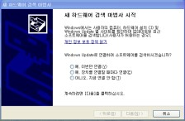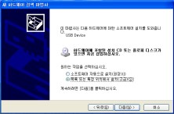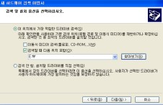

④ Seleccione la ronda roja arriba. A continuación, busque y seleccione la carpeta que se ajuste a su sistema. (Usted puede encontrar esta carpeta en general
“C: \ Archivos de programa \ H-JTAG \ Drivers”)

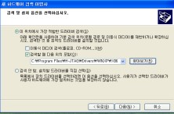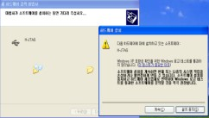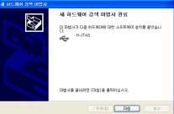

⑥ Conecte la conexión al cable de JTAG. Puede ver ‘J2’ en el conector. Podría ser una referencia para una conexión adecuada.

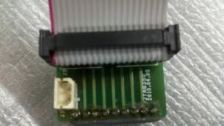

⑦ Retire el puente en la placa principal BT-350.

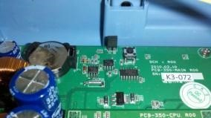

⑧ Conecte el dongle JTAG (lado izquierdo de la segunda imagen a continuación) al J3 en el módulo de la CPU BT-350 (módulo de la CPU S3C2410) y conecte el USB
Jack (lado derecho de la segunda imagen de abajo) a PC.
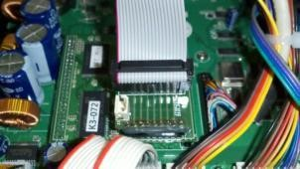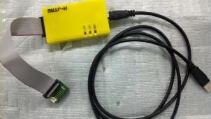

⑨

Run

H
-
JTAG

BT
-
350

CPU
mod
ule

PC

Se puede ver a continuación en la pantalla. Luego encienda el dispositivo (monitor fetal).
TGT de luces JTAG. (Si ve "ARM910T" ya en la pantalla, los pls. Proceden del número 13)
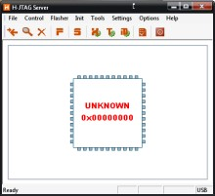

⑩ Haga clic en "Init" de la ronda roja arriba.
Init → Init script
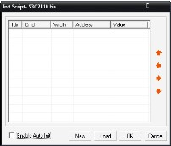

Click “Load” and select “S3C2410.his”file, then click “OK”.
Click “Init” – “Auto init” and confirm “V” mark.
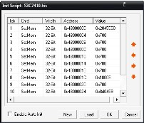

- Click the icon in red round below image and confirm ARM920T is shown as follows.
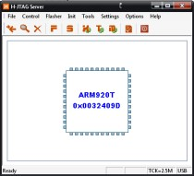

- Click “F” icon of red round below. Then you can see the right screen.
Click “Load” and select “S3C2410_am29lv800db.hfc” file.
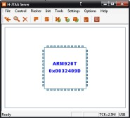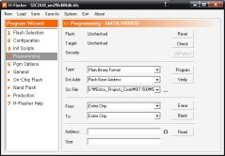

- Select “Programming”, and Click “Check” of Target.
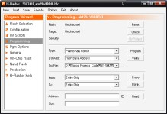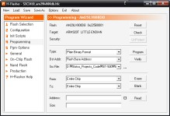

Confirm you see “AM29LV800DB 0x225b0001” and select as below.
Type : Plain Binary Format
Dst Addr : Flash Base Address
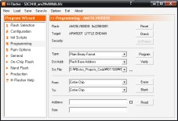
Src : XXX.bin (provided file)

Click “Program” and do flash fusing.
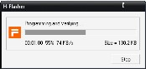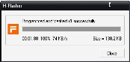

Turn off and disconnect H-JTAG. Connect Jumper and run factory set up.

Section 7

7.1. Conexión de Accesorios y Fuente

section | Picture | Description
Power | 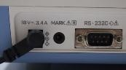 | Connect the power adaptor to power connector.
Mark | 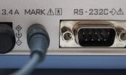 | Connect the marker jack to marker connector.
DOP1 | 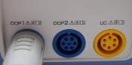 | Connect the probe to connector. | DOP1  DOP1
DOP2 |  | Connect the probe to connector.. | DOP2 DOP2
UC |  | Connect the UC probe to UC connector.

Sección 8

Mantenimiento y Conservación

Este capítulo contiene instrucciones para el cuidado y la limpieza de la unidad BT-350 y sus accesorios.

El BT-350 requiere un cuidado adecuado y un mantenimiento preventivo. Esto asegura una operación consistente y mantiene el alto nivel de desempeño necesario en los procedimientos de monitoreo.

8.1. Monitor
Mantenga la superficie externa limpia y libre de polvo, suciedad y líquidos residuales. Limpie con un paño húmedo con agua y jabón suave o con desinfectantes no abrasivos aprobados por el hospital.
ADVERTENCIA : desenchufe el monitor de la fuente de alimentación de CA y desconecte todo Accesorios antes de limpiar. No sumerja la unidad en agua ni permita que los líquidos entrar en el caso

PRECAUCIÓN : Tenga mucho cuidado al limpiar las superficies de la pantalla, que son sensible al manejo rudo. Frote la lente que los cubre con un paño suave y seco.

8.2. Transductores
Limpieza y desinfección del transductor de ultrasonidos y del tocotonómetro

Para evitar dañar los transductores, limpie y desinfecte solo de acuerdo con las siguientes instrucciones. DEBE tener cuidado para preservar tanto la etiqueta del tocotonómetro como la etiqueta del cable del tocotonómetro. NO retire, oculte ni dañe las etiquetas del tocotonómetro.

PRECAUCIÓN : No autoclave. No esterilizar con gas.

1. Limpie el dispositivo con un paño estéril empapado en detergente enzimático seguro para usar con instrumentos de metal. Limpie el exterior del dispositivo tres veces. Prepare el detergente de acuerdo con las recomendaciones del transductor del fabricante.

2. Frote el transductor con detergente enzimático con un cepillo de cerdas suaves durante cinco (5) minutos.

PRECAUCIÓN : No sumergir en líquido. Cuando use soluciones, use toallitas estériles para evitar verter líquidos directamente sobre el transductor.

3. Limpie el transductor tres (3) veces con agua estéril para eliminar los residuos de jabón.
4. Limpie el transductor con un paño estéril empapado en Cidex ™. Limpie todas las superficies exteriores del transductor tres (3) veces.
5. Limpie el transductor tres (3) veces con agua estéril para eliminar el residuo de Cidex.
6. Seque bien el dispositivo con una toalla suave estéril o con una esponja quirúrgica de gasa.
7. Envuelva el dispositivo seco en una toalla suave estéril nueva o en un envoltorio transparente y estéril para almacenarlo hasta el próximo uso.

8.3. Cinturones
Lave los cinturones sucios con agua y jabón.

PRECAUCIÓN : La temperatura del agua no debe superar los 60 ° C (140 ° F).

8.4. Contactando componentes y características.

Contactando componente | Material | Uso | Desinfección
Vivienda DOP y UC | ABS AF-302 | Reutilizable | Debe limpiarse y desinfectarse antes de su uso
Carcasa del sensor del medidor de tensión | RTV664 | Reutilizable | Debe limpiarse y desinfectarse antes de su uso

8.5. Descripción de Cidex TM

1. Cidex TM está aprobado por la FDA para su uso en los Estados Unidos. Por lo tanto, sugerimos que el efecto de desinfección con Cidex TM sea ​​válido.
2. Esterilizantes aprobados por la FDA y desinfectantes de alto nivel con reclamaciones generales para
Procesamiento de dispositivos médicos y dentales reutilizables, marzo de 2009
(www.fda.gov/MedicalDevices/DeviceRegulationandGuidance/Reprocessing ofSingle-UseDevices / UCM133514)
Fabricante | Activo  Ingrediente |  | Condiciones de contacto del esterilizante | Nivel alto  Desinfectante Condiciones de contacto
K924434 Solución de dialdehído activada Cidex ™
Productos Johnson & Johnson Medical | 2.4% glutaraldehído | 10 horas a 25 ° C  14 días Condiciones de contacto de reutilización máxima basadas en AOAC  Prueba de actividad esporicida solamente. |  | 45 min a 25 ° C  14 días Reutilización máxima Condiciones de contacto basadas en referencias bibliográficas.

8.6. Desecho y manejo de baterías

PRECAUCIÓN : Al desechar la batería interna de Ni-MH, respete todas las leyes aplicables con respecto al reciclaje. Evite guardar la batería por encima de 140 ° F. Si la ropa o la piel entran en contacto con el material del interior de la batería, lávela inmediatamente con abundante agua limpia.

PRECAUCIÓN : La batería interna debe ser manejada por la compañía Sólo técnico. No intente abrir el BT-350.
La batería interna es consumibles. Por lo tanto, el tiempo de funcionamiento por la batería se puede disminuir. Si el tiempo de operación no es lo suficientemente largo, comuníquese con el centro de servicio y cambie la batería. Si la batería interna utiliza este sistema con un tiempo de funcionamiento insuficiente, es posible apagar el sistema debido a la falta de capacidad de la batería interna. Esta situación puede provocar una parada no prevista de la función de medición y supervisión.

8.7. Mantenimiento

El monitor BT-350 y los accesorios no requieren calibración o ajuste periódicos. El intervalo recomendado para realizar pruebas de hipot y fugas es una vez por año.

8.8. Disposición del BT-350

Al desechar el BT-350, cumpla con todas las leyes aplicables al reciclaje. Si no puede desechar el BT-350 o necesita ayuda para desechar el BT-350, contáctenos. En el caso de que no haya formas adecuadas de desechar, recogeremos el BT-350 para usted.

8.9. Solicitar un servicio para problemas generales.

Si el cuerpo principal o los accesorios están dañados por fuerzas mecánicas excesivas, se pueden producir grietas estrechas o la separación del sensor ultrasónico interno. Estos pueden ser verificados por decisión visible o auditiva. Estos pueden causar mal funcionamiento algunas veces. Pero estos no causan riesgos inaceptables. Si el BT-350 no funciona correctamente, contáctenos y cambie las piezas correspondientes. Tenga en cuenta que los costos de reemplazo pueden ocurrir.

Seccion 9

Solución de problemas

Si la unidad tiene problemas, verifique la posible causa en secuencia desde arriba.

9.1. Señales de advertencia Ocasión y comprobación de estado

① Después de que se enciende el monitor, el sonido de información suena una vez.
② Si el transductor de ultrasonido se retira del conector durante la supervisión, el mensaje muestra la parte inferior derecha de la pantalla LCD, "DOP1 ABIERTO" y "DOP2 ABIERTO", suena una vez cada 3 segundos hasta que el transductor se conecta al conector o presiona el botón El botón de alarma (alarma) desactiva la función de alarma.
③ Cuando el Se presiona el botón (grabar) para grabar en el caso de que la puerta de impresión esté abierta o que esté grabada en otro lugar, cuando se abre la puerta, suena una vez cada
3 segundos y aparece “PUERTA ABIERTA” en BT-350 en el TFT-LCD como se muestra a continuación hasta que se cierre la puerta o presione el botón (botón de alarma) hace que la función de alarma se desactive y regrese al modo de monitoreo normal.
④ Cuando el se presiona el botón (grabar) para grabar en caso de que haya papel vacío o la puerta de la impresora abierta, o cuando el papel se agota durante la grabación, suena una vez cada 3 segundos y aparece "SIN PAPEL" en BT-350 en el TFT-LCD hasta que el papel está instalado o presionando el (botón de alarma) hace que la función de alarma se desactive y regrese al modo de monitoreo normal.
⑤ Cuando el período de impresión automática ha caducado, suena una vez, justo después de detener la grabación.

Mensaje de error | Porque | Solución
PUERTA ABIERTA | Puerta de la impresora abierta | Cierre la puerta
SIN PAPEL | Papel vacío | Inserte el papel
Puerta abierta sin papel | Puerta de la impresora abierta y papel vacío | Cierra la puerta e inserta el papel.
DOP1 ABIERTO | Sonda Dop1 abierta en funcionamiento normal | Conecte la sonda Dop1
DOP2 ABIERTO | Sonda Dop2 abierta en funcionamiento normal | Conecte la sonda Dop2
[Figura 1.6 Errores y resolución de problemas]

Alarma de ocasión y comprobación de estado

Cuando el FHR medido está más allá del rango de configuración de la alarma por más de 20 segundos durante el monitoreo, suena cada 3 segundos hasta que el FHR está dentro del rango de configuración de la alarma al menos una vez o presionando el botón ALM (alarma) hace que se desactive la función de alarma a propósito.

9.2. Solución de problemas en la otra situación norte

9.2.1. Problema de potencia y arranque. ① Adaptador de corriente.
Compruebe la tensión del adaptador de alimentación 18V.
En caso de un voltaje bajo o alto diferente a 18V, o si el voltaje verificado no es estable, reemplace el adaptador de corriente.
② Compruebe el adaptador de alimentación y la conexión del cable de alimentación.
③ En caso de que no haya problemas con la conexión del cable y del adaptador de alimentación, verifique la conexión del interruptor de alimentación.
Reemplace la tarjeta del interruptor de alimentación en caso de falla de conexión del interruptor
④ Compruebe la tensión de la placa principal.
TP01 (18 vatios de potencia)
TP02 (18V de potencia del sistema)
TP03 (Abierto)
TP04 (voltaje de batería)
TP05 (voltaje digital VDD 5V)
TP06 (voltaje digital VDD 3.3V)
TP07 (VDD 24V Tensión de trabajo de impresión)
TP08 (voltaje de entrada del interruptor de alimentación de 18 V)
TP09 (VDD 3.3V tensión de alimentación del reloj)
TP10 (tensión analógica VDD 12V)
TP11 (tensión analógica VDD 10V)
TP12 (AVP 6V voltaje analógico)
9.2.2. Problema de trabajo de la sonda Doppler ① Problema de visualización del valor FHR.
Inicialmente por favor verifique la sonda DOP. En caso de problemas con la sonda DOP, reemplace la sonda DOP. Si no hay ningún problema en la sonda DOP, verifique los detalles a continuación.
Compruebe la señal de la placa principal FHR 1. Puedes consultar el No. 7pin. La onda por debajo del osciloscopio está mostrando una señal normal. En caso de que la señal no sea normal, reemplace U31.

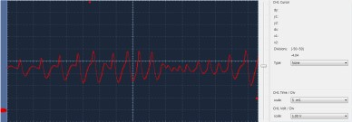
Puede comprobar la señal FHR 2 en el pin U34 No. 7.



② El sonido Doppler no viene.
Compruebe inicialmente el cable del altavoz y la conexión del cable. Si no hay ningún problema con el cable y la conexión del cable, verifique a continuación.
Compruebe la señal de sonido en el tablero principal. Puede comprobar la señal de sonido DOP1 en U30 No. 14 Pin. Y puede comprobar la señal de sonido DOP2 en el pin U37 No. 14.
La onda por debajo del osciloscopio está mostrando una señal normal.
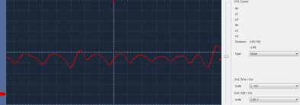
Reemplace el IC en caso de que no muestre la señal normal.

③ Problema de control de volumen de sonido.
Compruebe la señal de volumen en la placa principal. Puede verificar la señal de volumen DOP1 en U32 No. 9, 10, 11 pin, y DOP2 en U38 No. 9, 10, 11 pin.
Puede comprobar los cambios de señal cuando presiona el botón de volumen. (H, L)

Nivel de volumen | Señal (No. 11, 10, 9)
0 | 000 (bajo, bajo, bajo)
1 | 001 (Bajo, Bajo, Alto)
2 | 010 (Bajo, Alto, Bajo)

9.2.3. Problema de trabajo UC Probe. ① El valor UC no se muestra en la pantalla.
Inicialmente compruebe que la sonda UC sea normal o anormal. En caso de que la sonda UC no sea normal, reemplace primero la sonda UC. Si es normal, por favor verifique lo siguiente. (Debería dar una cantidad de UC hasta 99 cuando lo presiona apenas con el dedo).
Por favor revise a continuación en caso de que no haya ningún problema en UC Probe.
Compruebe la señal de UC en la placa principal. Se puede consultar en el pin U25 No. 3. La onda por debajo del osciloscopio está mostrando una señal normal.
Reemplace U25 en caso de que la señal no sea normal.

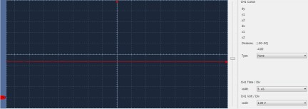

② En caso de que el problema esté en UC Probe
Por más que se use continuamente UC Probe, puede haber algunos cambios en el valor medido.
En caso de que el valor medido no sea correcto, siga las instrucciones a continuación para restablecer la sonda UC.
Valor medido más alto: reduzca el valor VR2 de la placa UC usando + driver.
(Valor de ganancia decreciente) y usando VR1, configure el voltaje en 5V.
Valor medido más bajo: Aumente el valor VR2 de la placa UC usando + driver.
(Valor de ganancia creciente) y utilizando VR1, configure el voltaje en 5V.
Después de todo la modificación, el dispositivo debe dar la cantidad medida en el 조정 gama de 60 ~ 80 cuando se pone 50g peso de la escala en la sonda de la UC.

9.2.4 Problema de visualización. ① No se muestra en la pantalla LCD.
Inicialmente, compruebe la conexión del cable entre la placa principal y el cable de la pantalla.
Si no hay ningún problema en la conexión del cable, verifique lo siguiente.
Desmonte el cabezal LCD y compruebe la conexión entre el LCD y la placa LCD. Si no hay ningún problema en la conexión, reemplace la placa LCD.

9.2.5 Problema de sonido de advertencia de alarma.
① En caso de que haya un problema en la alarma o el sonido de advertencia.
Compruebe la señal PWM en la placa principal. Puede comprobar en el pin U6 No. 2.
La onda por debajo del osciloscopio está mostrando una señal normal.

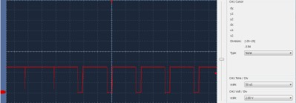
② Problemas generales en el sonido.
Compruebe la conexión del cable entre la placa principal y el altavoz. Si no hay ningún problema en la conexión, por favor marque a continuación.
Verifique la señal de salida del amplificador de audio en la placa principal.
Verifique el elemento del circuito L16, L17.
La onda por debajo del osciloscopio está mostrando una señal normal.
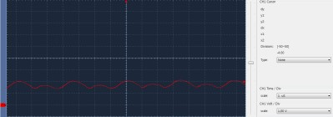

9.2.6 Problema clave de trabajo
① Tecla de función problema de trabajo.
Inicialmente, compruebe la conexión entre la placa principal y el teclado.
Si no hay ningún problema en la conexión, por favor marque a continuación.
Compruebe la conexión del cable del teclado. Si hay algún problema con la conexión del cable del teclado, sustituya el cable del teclado.
Verifique las estatuas de operación del interruptor del teclado. Si hay algún problema, reemplace el teclado. Si no hay ningún problema en la conexión del cable del teclado ni en el tablero, verifique a continuación.
Compruebe la señal de entrada de la llave en la placa principal. Puede verificar en U7 No. 2 ~ 9 pin.
La onda por debajo del osciloscopio está mostrando una señal normal.
Reemplace U7 en caso de que la señal no sea normal.
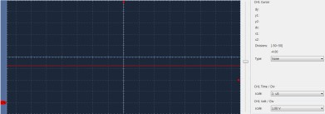

9.2.7 Imprimir problema de trabajo.
① Inicialmente, en caso de que haya un problema en la impresión, verifique las conexiones de los cables entre el módulo de la impresora y la placa principal. (TPH, motor, sensor de puerta, conexiones de cable del sensor de papel) ② Problema de impresión
En caso de que no haya impresión en un área particular en el papel impreso, reemplace 인쇄
TPH (cabezal de la impresora térmica) en el módulo de impresión. Y si la calidad de impresión no es lo suficientemente buena en un área en particular del papel impreso, reemplace el módulo de la impresora o el cuerpo de la impresora y la cubierta superior de TPH.
En caso de que la calidad de impresión no sea lo suficientemente buena en toda el área, o en caso de que no haya nada impreso en el papel de impresión, o si hay un error de impresión (error de impresión), consulte los detalles a continuación.
Compruebe la señal de control de impresión de la placa principal.
Compruebe que el voltaje en L31 24V está llegando.
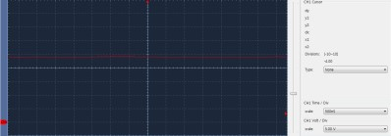
Y verifique en U12 No. 8, 10, 12 pin, si puede verificar la señal como se muestra en la siguiente imagen.
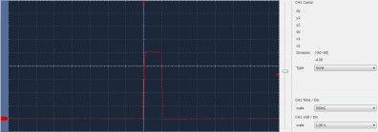
<No.8pin>
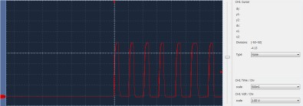
<No.10pin>
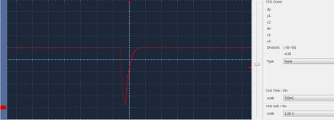
<No.12pin>
Si hay un problema en la señal, reemplace U12.
③ Problema del motor de impresión.
Inicialmente, verifique el engranaje del motor N ° 1, 2, 3. (Debe girar suavemente con el dedo) Si hay un problema en la operación, reemplace el motor de impresión y el engranaje del motor. (Rotación gruesa del engranaje del motor y rotación gruesa en un punto particular) Si no hay ningún problema en el motor y el engranaje del motor, verifique a continuación.

Compruebe la señal del motor en la placa principal. Puedes comprobarlo en U14 No. 2, 7, 9, 16pin.
La onda por debajo del osciloscopio está mostrando una señal normal.
Reemplace U14 si hay un problema en la señal.
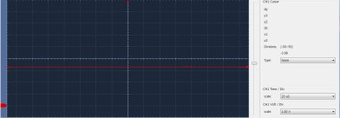

9.2.8 Problema de comunicación RS-232C.
① En caso de problema de comunicación serial.
Por favor verifique la señal RS-232 en la placa principal. Puedes comprobarlo en el pin U27 No. 16. Debajo de la onda del osciloscopio se muestra normal
señal.
Por favor reemplazar Sub27 Si ahí es anormal señal.

9.3. Descripciones técnicas

BT-350 es capaz de controlar la frecuencia cardíaca fetal y las contracciones uterinas maternas. Las tendencias simultáneas de la frecuencia cardíaca fetal (FHR) y la contracción uterina (UC) se representan mediante el registrador de gráficos integrado. FHR y UC se muestran continuamente en la pantalla numérica en el panel frontal.

La medición de la frecuencia cardíaca fetal está utilizando una onda de ultrasonido de 1MHz que transmite el pulso de ráfaga a los 7 sensores de ultrasonido de aproximadamente 3.47 KHz periódicamente. Esta ola se refleja a la parte de medio diferente. En particular, la onda de reflexión se desplaza desde objetivos en movimiento como el corazón, la sangre, etc. Este fenómeno es un efecto Doppler. Esta señal reflejada se convierte en señal eléctrica y puede obtener información útil mediante muchos otros procesos.
Además, el BT-350 mide la contracción uterina de una mujer embarazada mediante sensores de presión y muestra la forma de onda mediante valores numéricos. Esta forma de onda informa el período y la magnitud de la contracción uterina.

9.3.1 tablero principal

Diagrama de circuito
<Parte analógica>

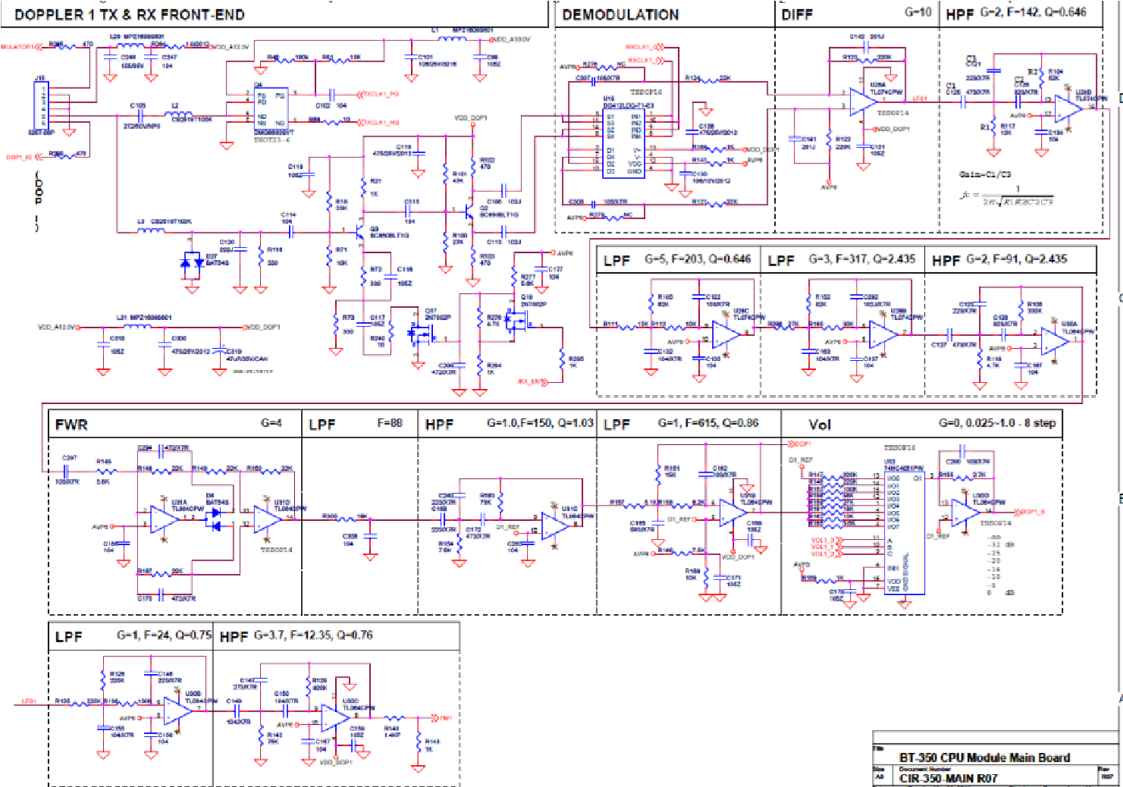
Digital Part>
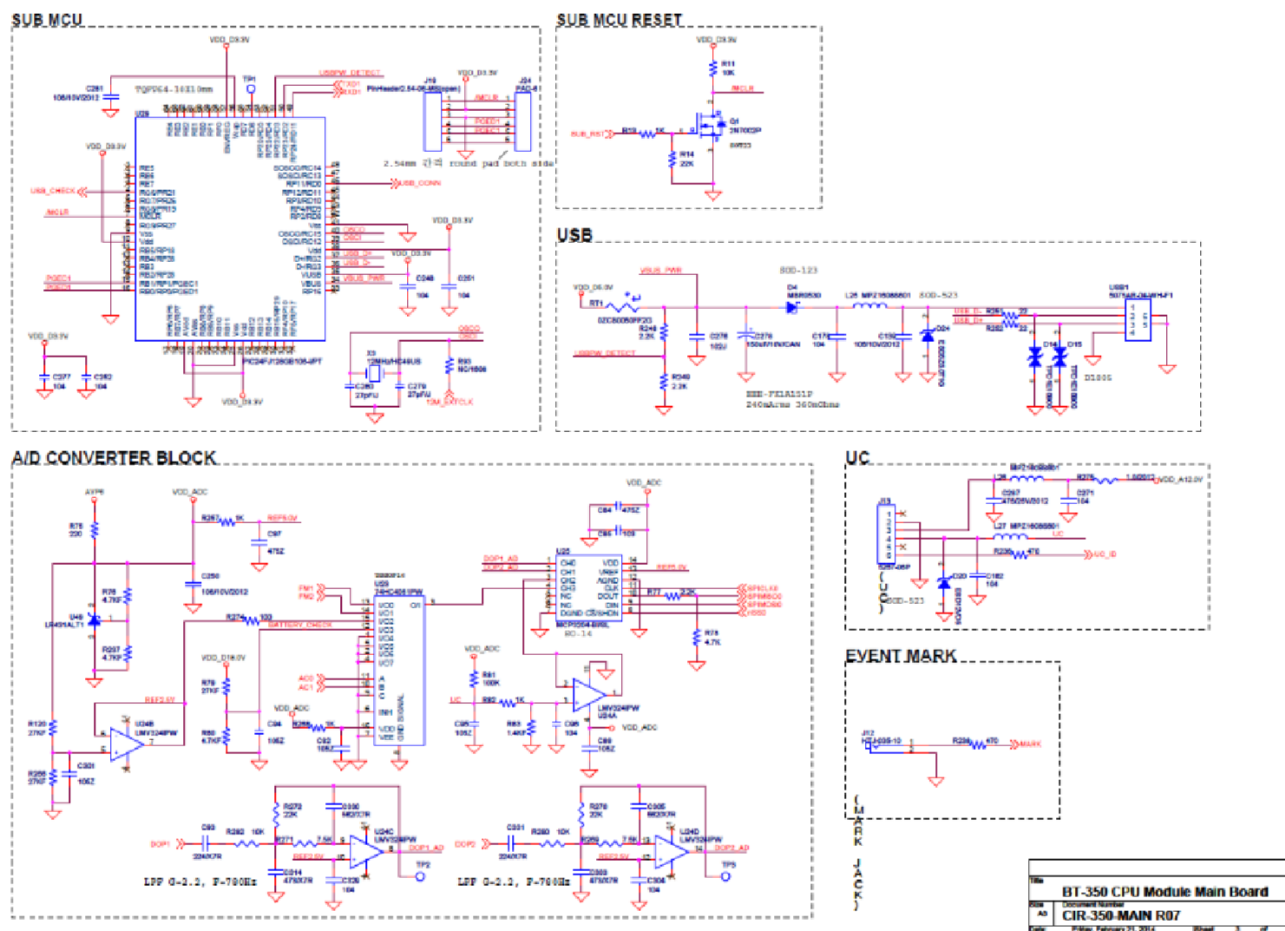
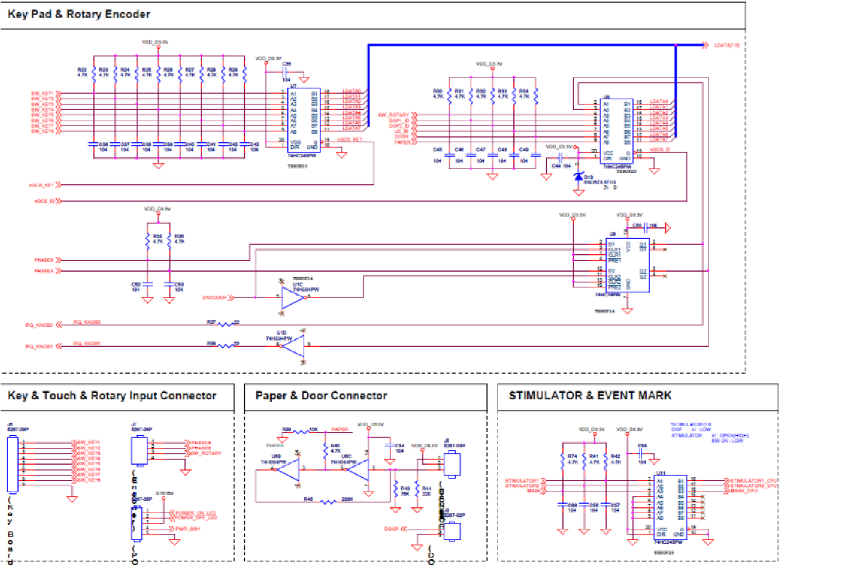
Parte impresa
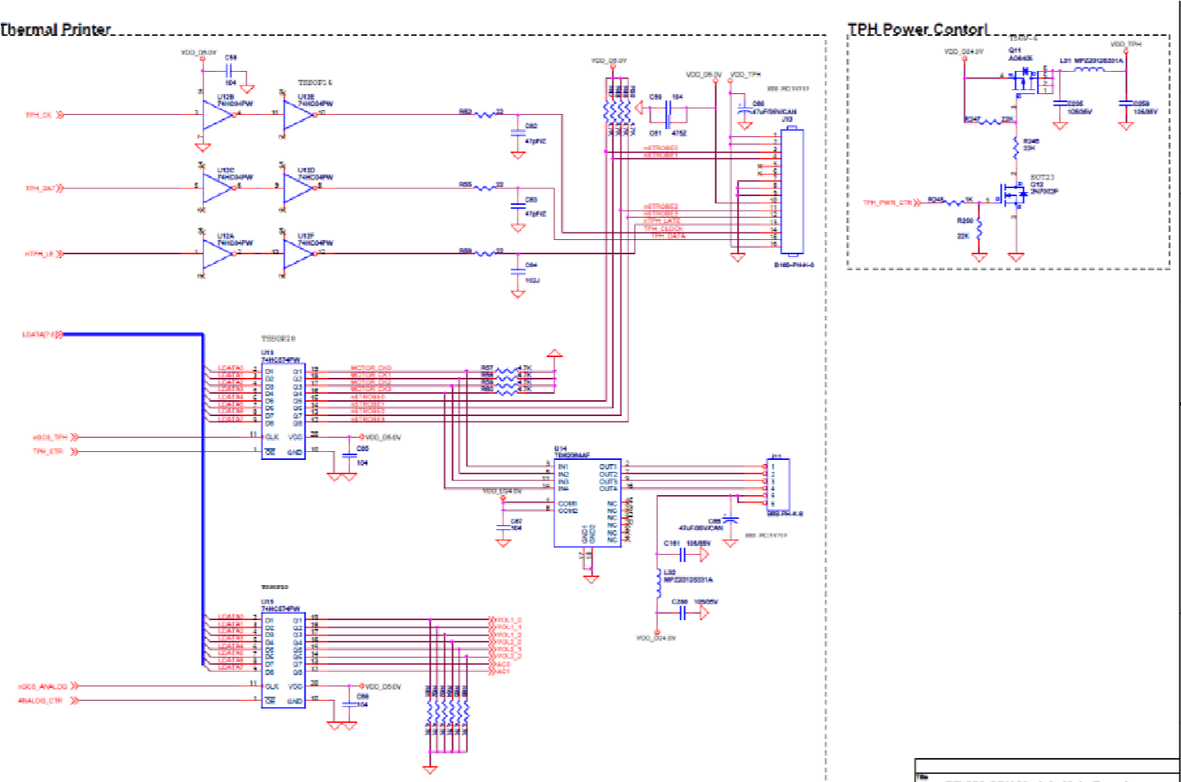

Parte de pulso
